Actividad 4 - Pruebas e informe de replicación en Bases de Datos NoSQL

Brayan Steven Bonilla Castellanos

Juan Carlos Monsalve Gómez

Corporación Universitaria Iberoamericana

Ingeniería de Software

Bases de datos avanzadas

**Enlace Repositorio GIT**

<https://github.com/jcmonsalveg/Actividad-4---PruebasInformeReplicacion->

**Enlace Video**

<https://youtu.be/6r7YDplp-g0>

**Casos de pruebas**

* **La base de datos debe estar compuesta por 3 nodos**

**Creamos el Nodo 1 (Debe ser el principal, puerto 27017)**



**Creamos el Nodo 2**

**Creamos el Nodo 3**



* **Los nodos secundarios deben estar agregados en el nodo principal**

**Ejecutamos el comando**  
rs.initiate()

**Agregamos el nodo 2 al nodo primario**



**Agregamos el nodo 3 al nodo primario**



* **El estado de los nodos deben reflejar su asignación y puerto**

**Verificamos el estado**



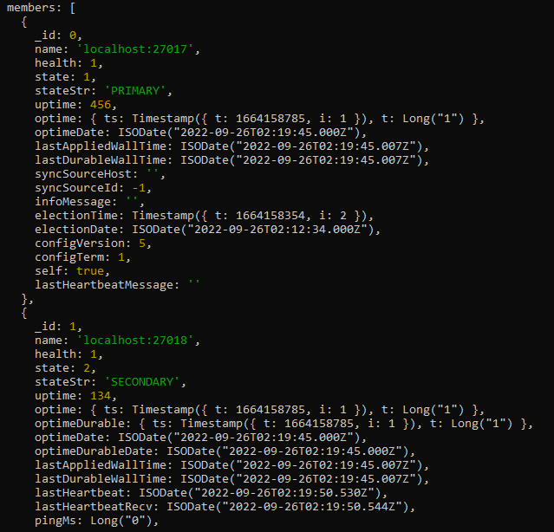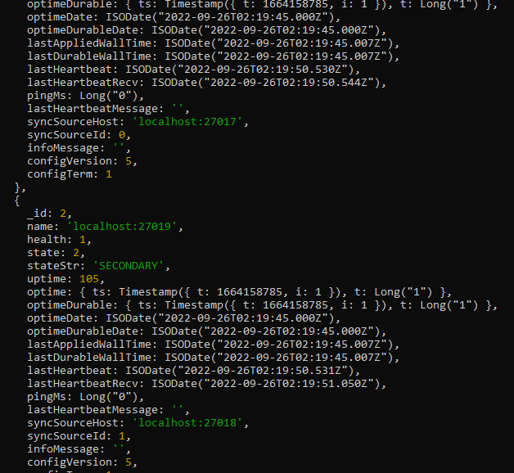

* **El nodo primario debe tener un prioridad determinada para tolerancia a fallos**

**Cambiamos la prioridad al nodo principal para tolerancia a fallos pueda ser instanciado de nuevo como principal**



**Sobrescribimos la configuración**



* **La insercion de datos debe reflejarse en los nodos secundarios**

**Insertamos un nuevo equipo**

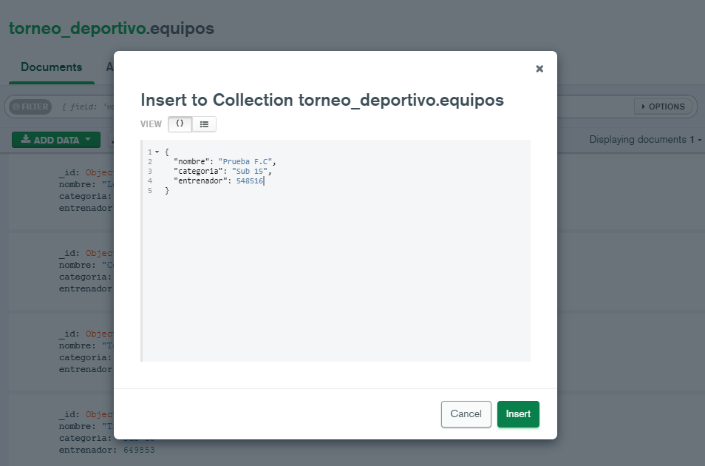

**Ahora tenemos 5 registros**

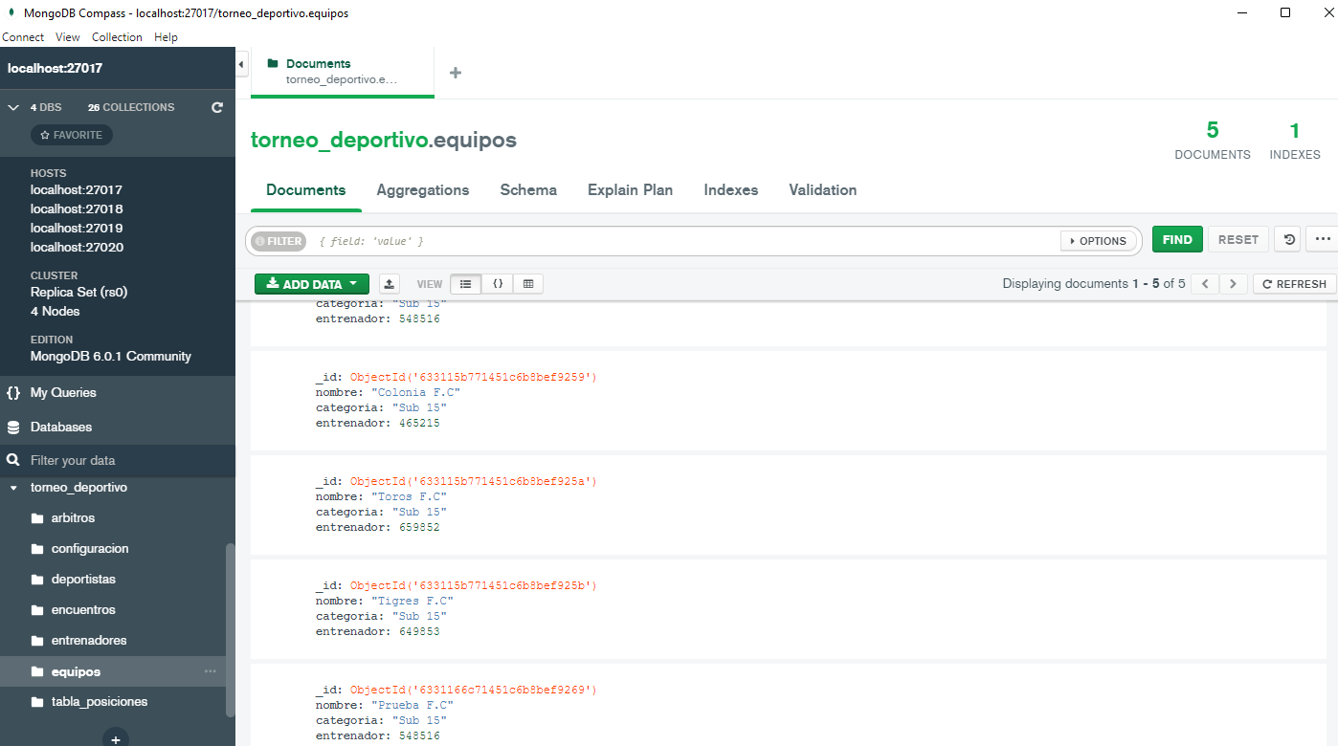

* **La caida del nodo primario debe ser suplida por un nodo secundario**

**Cerramos la conexión del nodo principal**

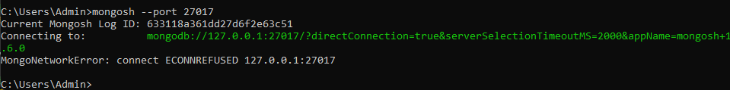

**Verificamos cual nodo tomo el lugar de primario (Tolerancia a fallos), el cual fue el siguiente**

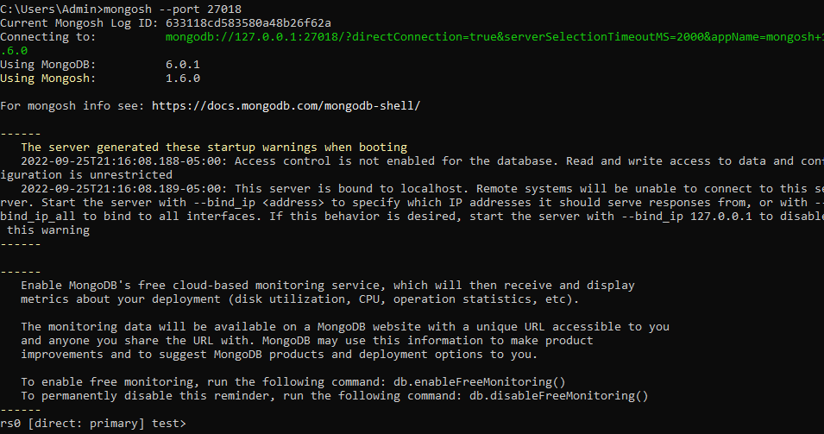

**Verificamos que el nodo restante quedo como secundario**

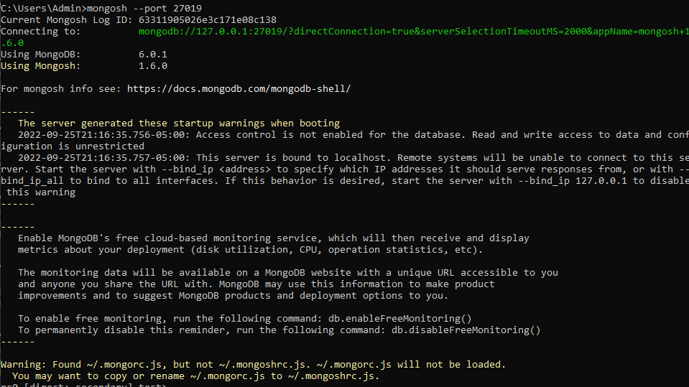

* **El reestablecimiento del nodo primario debe tomar lugar como nodo princpial**

**Reestablecemos la instancia del nodo principal y verificamos que es primario**

